测试报告

概要：

本网站为图书管理系统。我从头到尾写了大概3天左右。为了便于开发，本网站前端使用了twitter的开源框架：bootsrap。后台使用c#代码。

页面一共有12个。分别承担了增删改查的任务。代码加注释绝对完成要求。

目前已知的网站漏洞：

一个文件上传的时候没有判断后缀名。

首页

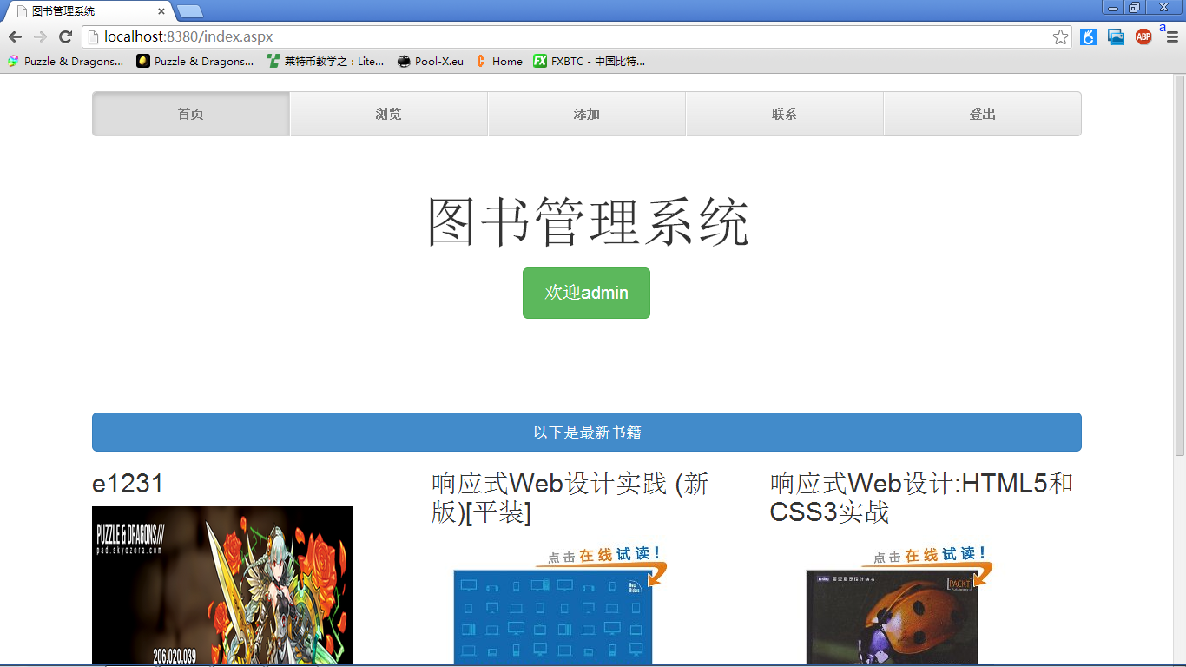

测试通过没有问题

浏览页，测试通过。

没有做分页效果是个漏洞

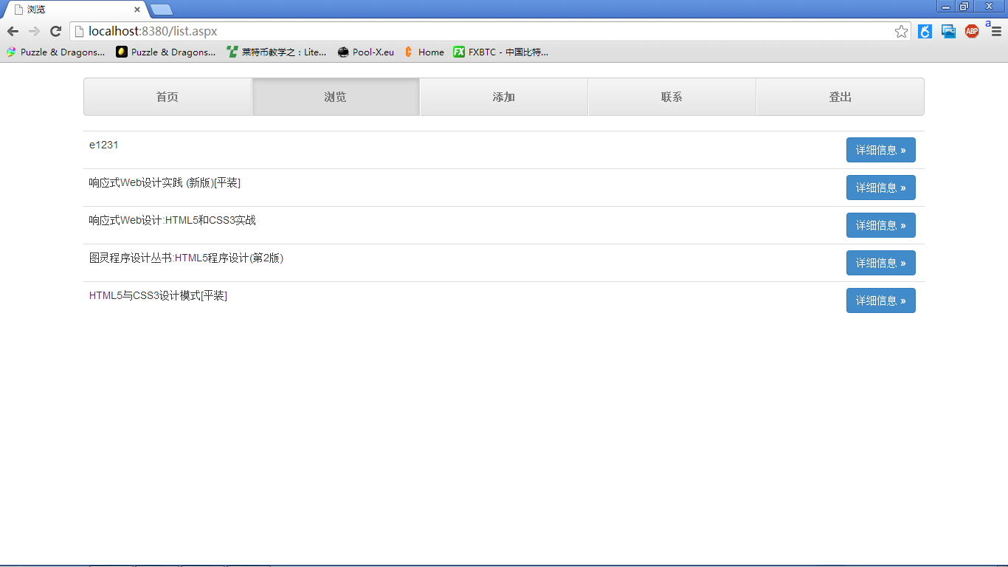

添加页面

没有注意Sql注入漏洞

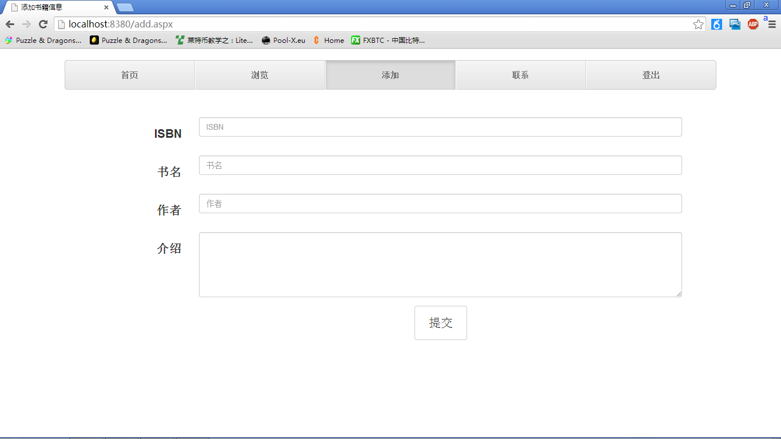

详细信息页面测试通过

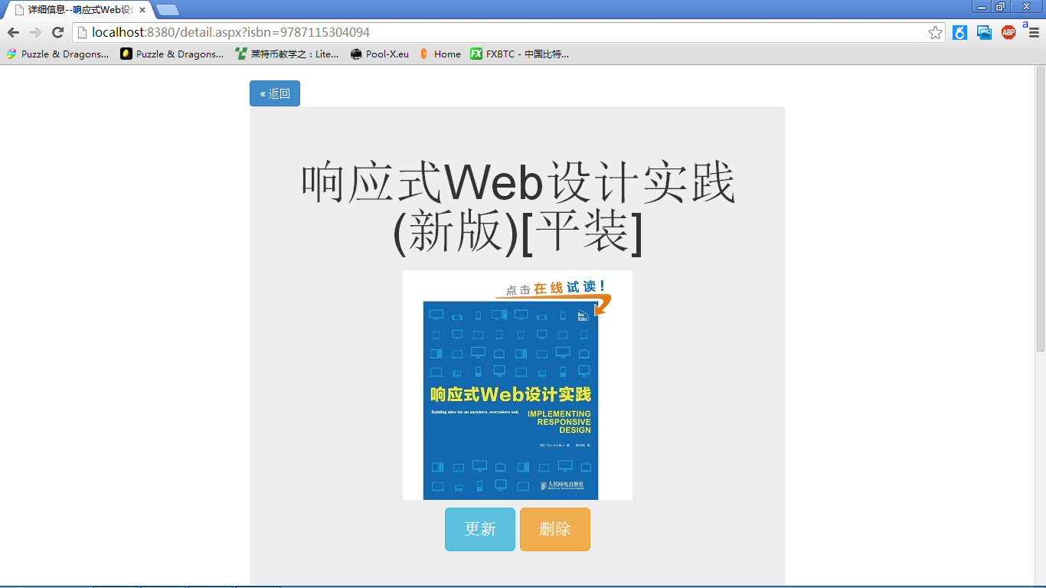

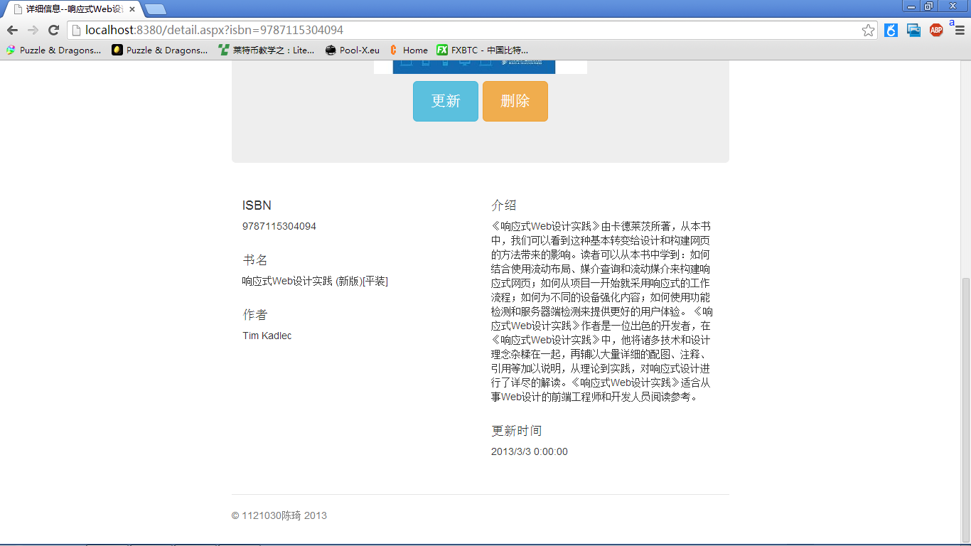

更新页面

测试通过

没有注意sql注入漏洞

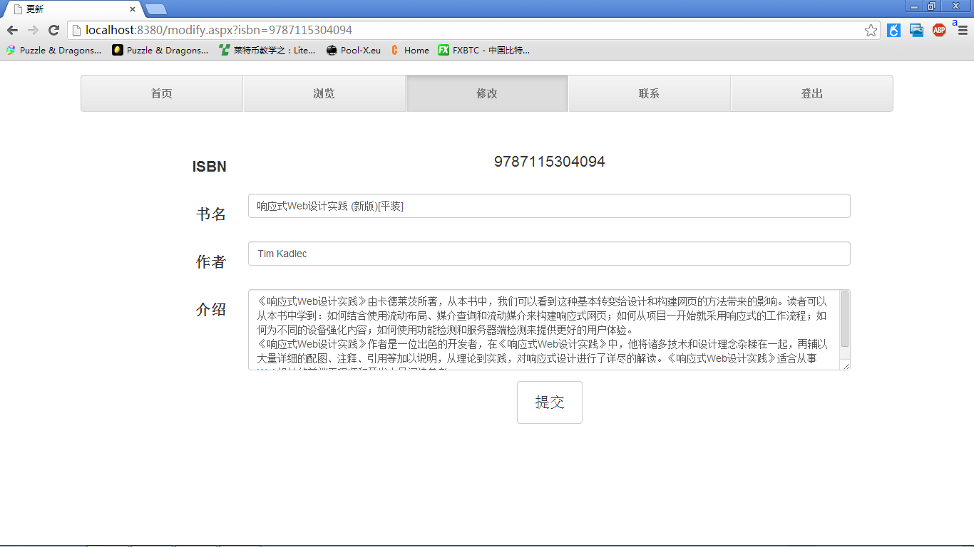

图片上传成功

问题：没有验证文件的类型

